**申请材料清单**

**（以下材料均需提交）**

一、主申请人

（一）主申请人身份证明材料，在“基本信息证明材料”位置上传。身份证（正面及反面）或户口簿（首页及本人页）。**第一队列申请人，如身份证未显示光明户籍信息的必须提供户口簿。**

（二）主申请人及共同申请人的婚姻状况证明，在“婚姻信息证明材料”位置上传（初婚的提供结婚证；离异的提供离婚证和离婚协议、生效的法院判决书或调解书等离婚证明材料，多次离婚的提供历次离婚证明材料；再婚的提供结婚证及前段婚姻离婚证明材料；丧偶的提供丧偶证明材料；未婚的无须提供婚姻状况证明）。

（三）主申请人缴纳本市正常社保有效证明，需提供《深圳市社会保险参保证明》。**申请人仅缴纳****深圳市居民医疗保险的需提供《深圳市居民医疗保险清单》。**提供以上材料时，需体现**累计**缴纳月数和**最新**缴纳月份信息。

**如主申请人符合第二队列的需另外提供营业执照等单位有效证件。**企业信息可通过国家企业信用信息公示系统查询（“信息打印”下载文档），如申请人未上传企业营业执照等材料的视为不符合第二队列条件。

**本市退休人员需提供退休证明材料。**（1）职工电子退休证申领渠道：关注“深圳社保”微信公众号→掌上办→业务办理→养老业务→职工电子退休证→截图保存。（2）可前往就近的区政务服务中心、社保办事大厅、街道便民服务中心使用社保自助终端机打印收入证明，使用本人身份证、社保卡或电子社保卡扫码登录，打印收入明细→养老业务→打印**退休人员近两年养老金发放明细表**（自带社保局公章）。

以上材料在“工作信息证明材料”位置上传。

（四）符合人才引进迁户核准条件的证明材料，在“人才信息证明材料”位置上传。

1.普通高等教育**专科或本科学历毕业证书**，2002年之前毕业的，需另行提供《中国高等教育学历认证报告》。普通高等教育专升本学历需另外提供《教育部学历证书电子注册备案表》或《中国高等教育学历认证报告》。国外或港澳台学历的需提供教育部留学服务中心开具的《XX学历学位认证书》。

2.中级及以上专业技术资格证书（需提供完整证书），以及中专及以上学历证书；**国家职业资格四级（中级技能）证书不等同于中级专业技术资格证书。**

3.国家职业资格一级（高级技师）、二级（技师）、三级（高级技能）证书（需提供完整证书）；

4.由深圳市人力资源和社会保障局出具的高层次人才证书；

5.技师职业资格证书、高级技师职业资格证书或高级职业资格证书；

6.世界技能大赛和国家级一、二类职业技能竞赛获奖证书；

7.“中华技能大奖”证书、“全国技术能手”证书、“广东省技术能手”证书或“深圳市技术能手”证书；

8.深圳市委、市政府表彰证书。

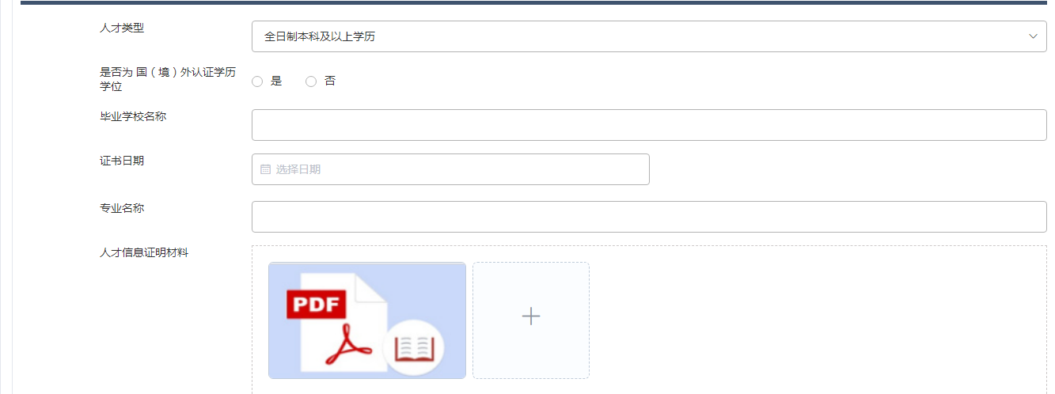**系统中申报人才信息**：1.符合“全日制本科”学历的，人才类型需选择“全日制本科及以上学历”，并按要求填报毕业学校名称等信息；2.符合其他人才条件的，人才类型需选择“其他迁户核准条件”，人才引进迁户核准类型需根据申请人自身条件进行选择。

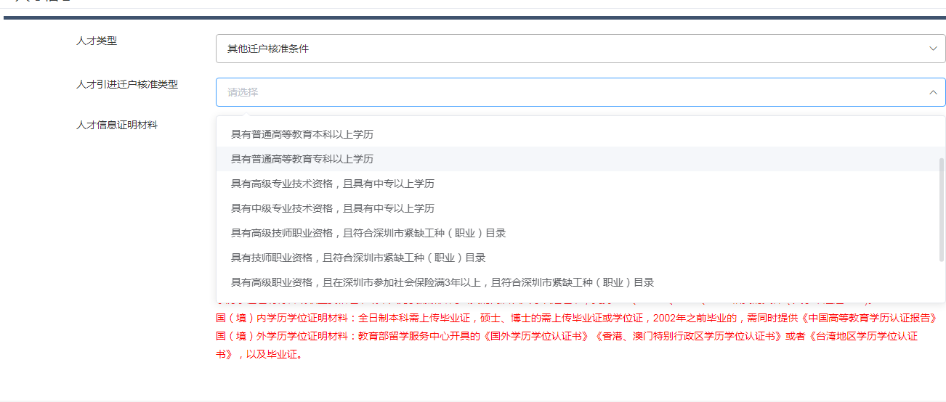

二、共同申请人（配偶）

（一）配偶身份证明材料，在“基本信息证明材料”位置上传。身份证（正面及反面）或户口簿（首页及本人页）。

（二）配偶其他婚姻状况证明，在“婚姻信息证明材料”位置上传（离异的提供离婚证和离婚协议、生效的法院判决书或调解书等离婚证明材料，多次离婚的提供历次离婚证明材料；再婚的提供结婚证及前段婚姻离婚证明材料；丧偶的提供丧偶证明材料）。

三、共同申请人（子女）

（一）子女身份证明材料。身份证（正面及反面）或户口簿（首页及本人页），**不得申报未成年子女出生证明证件号码**。

（二）子女与主申请人或配偶关系证明材料，例如：户口簿（如有显示关系）、出生证明、收养证明、公证书等。

（三）成年子女作为共同申请人时除上述身份及亲子关系证明材料外，需在本市正常缴纳社会保险，并提供有效证明（证明要求同主申请人）。未在本市正常缴纳社会保险的提交就学证明、学籍证明或学生证等就学证明材料。

以上材料在“基本信息证明材料”位置上传。

（四）成年子女婚姻状况证明，在“婚姻信息证明材料”位置上传（证明要求同主申请人）。

四、共同申请人（申请人或配偶父母）

（一）父母身份证明材料。身份证（正面及反面）或户口簿（首页及本人页）。

（二）父母与主申请人或配偶关系证明材料，例如：户口簿（如有显示关系）、出生证明、收养证明、公证书等。

以上材料在“基本信息证明材料”位置上传。

（三）父母婚姻状况证明，在“婚姻信息证明材料”位置上传（证明要求同主申请人）。